***Алекса́ндра*** (Из кинофильма Москва́ слеза́м не ве́рит)

Слова: Ю. Визбор, Д. СухаревМузыка: С. Никитин

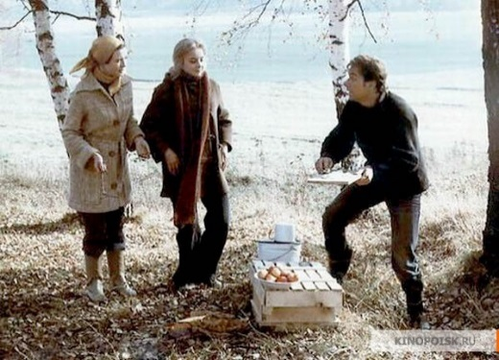Не сра́зу всё устро́илось, Москва́ не сра́зу стро́илась,

Москв́а слеза́м не ве́рила, а ве́рила любви́.

Снега́ми запоро́шена, листво́ю заворо́жена,

Найдёт тепло́ прохо́жему, а де́ревцу - земли́.

Алекса́ндра, Алекса́ндра, э́тот го́род на́ш с тобо́ю,

Ста́ли мы́ его́ судьбо́ю - ты вгляди́сь в его́ лицо́.

Что́бы ни́ было внача́ле, утоли́т он все́ печа́ли.

Во́т и ста́ло обруча́льным нам садо́вое кольцо́!

Москву́ ряби́ны кра́сили, дубы́ стоя́ли кня́зями,

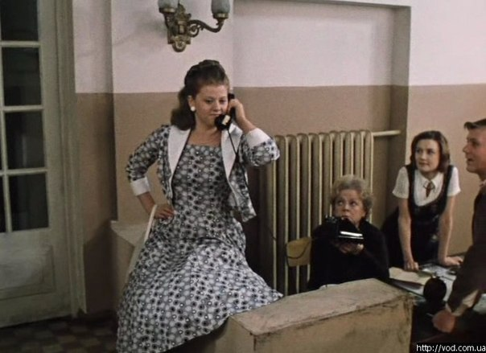Но́ не́ они́, а я́сени бе́з спро́су росли́.

Москва́ не зря́ наде́ется, что́ вся́ в листву́ оде́нется,

Москва́ найдёт для́ де́ревца хо́ть кра́ешек земли́.

Алекса́ндра, Алекса́ндра, что́ та́м вьётся пе́ред на́ми?

Э́то я́сень семена́ми кру́тит ва́льс на́д мостово́й.

Я́сень с ви́дом дереве́нским приобщи́лся к ва́льсам ве́нским.

О́н пробьётся, Алекса́ндра, о́н нады́шится Москво́й.

Москва́ трево́г не пря́тала, Москва́ вида́ла вся́кое,

Но́ бе́ды все и го́рести склоня́лись пе́ред не́й.

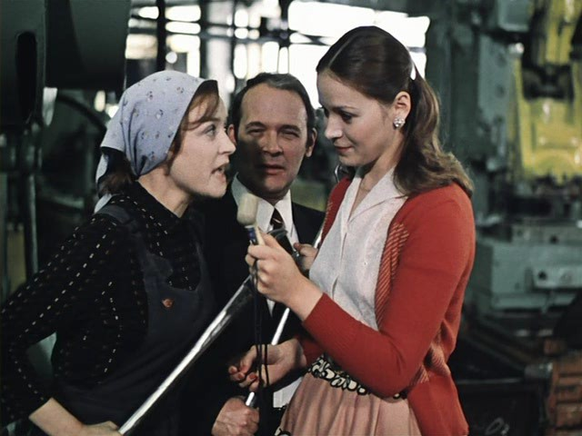Лю́бовь Москвы́ не бы́страя, но́ ве́рная и чи́стая,

Поско́льку матери́нская любо́вь други́х сильне́й.

Алекса́ндра, Алекса́ндра, что́ та́м вьётся пе́ред на́ми?

Э́то я́сень семена́ми кру́тит ва́льс на́д мостово́й.

Я́сень с ви́дом дереве́нским приобщи́лся к ва́льсам ве́нским.

О́н пробьётся, Алекса́ндра, о́н нады́шится Москво́й.

Алекса́ндра, Алекса́ндра, э́тот го́род на́ш с тобо́ю,

Ста́ли мы́ его́ судьбо́ю - ты вгляди́сь в его́ лицо́.

Что́бы ни́ было внача́ле, утоли́т он все́ печа́ли.

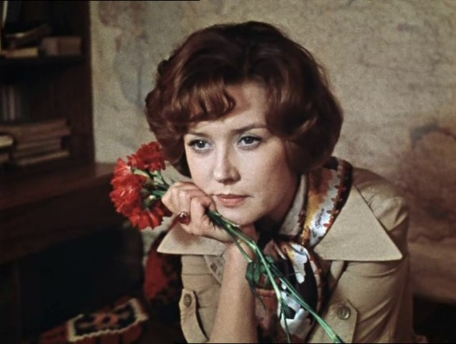Во́т и ста́ло обруча́льным нам садо́вое кольцо́!

Во́т и ста́ло обруча́льным нам садо́вое кольцо́!

**Упражнения и задания:**

1. **Слушайте песню, затем прочитайте текст. Если это**

**необходимо, переведите его на чешский язык.**

1. **Как понимаете следующие фразы из текста:**

а) Не сра́зу всё устро́илось, Москва́ не сра́зу стро́илась.

б) Что́бы ни́ было внача́ле, утоли́т он все́ печа́ли.

в) Москву́ ряби́ны кра́сили, дубы́ стоя́ли кня́зями, но́ не́ они́, а я́сени бе́з спро́су росли́.

г) Лю́бовь Москвы́ не бы́страя, но́ ве́рная и чи́стая.

1. **Как на Вас действует эта песня? Какие чувства и эмоции она вызывает?**
2. **Читайте текст песни ещё раз. Обратите внимание на произношение всех мягких согласных звуков.**

Особое внимание уделяйте группам типа ТЯ [Т'А]. Не забывайте, что после смягчённого согласного звука не следует произносить никакого звука [j]. В русском языке, как Вы прекрасно знаете, данные группы звуков произносятся так же, как в чешском языке слог ťa, т.е. мягкий согласный и твёрдый гласный звук.

1. **Спойте песню.**
2. **Посмотрите на кадры из фильма «Москва слезам не верит». На основе песни и этих кадров попробуйте определить жанр фильма и его сюжет. Как вы думаете, почему он получил именно такое название?**
3. **Познакомьтесь с сюжетом фильма.**

Москва, конец пятидесятых годов. В столичном общежитии живут три провинциальные подруги. Их судьбы складываются именно так, как предполагает характер каждой из девушек. Скромная Антонина начинает работать маляром, выходит замуж за рабочего-москвича, растит троих детей, любима и любит мужа. Самоуверенной моднице Людмиле Москва представляется лотереей, в которой она должна выиграть своё особенное счастье, и замуж она планирует выйти как минимум за богатого, знаменитого москвича. Она выходит замуж за известного хоккеиста Сергея Гурина, но муж не выдерживает бремени славы и спивается. Катерина, которая пошла на поводу у Людмилы и вместе с ней выдавала себя за дочь богатых москвичей, горько расплачивается за свою авантюру. Она полюбила телеоператора Рудольфа, забеременела от него, а он, когда узнал, что у неё нет квартиры в элитном доме, бросил её.

Проходит 20 лет. Катерина одна вырастила дочь, окончила химико-технологический институт и стала директором крупного предприятия. Теперь она сорокалетняя «железная леди», но по-прежнему мечтает о любви. В конце концов любовь приходит к ней в образе обаятельного слесаря Гоши. Её любимый мужчина узнаёт о том, что Катерина — директор, а для него неприемлемо, что женщина выше него по социальному статусу. В это же время на горизонте появляется бывший возлюбленный Катерины Рудольф, ныне предпочитающий называться Родионом, предъявляющий права на уже взрослую дочь...

(По материалу Википедии)

1. **Попробуйте придумать своё название фильма.**
2. **Как Вы думаете, как заканчивается фильм?**